Собрание представителей городского поселения Безенчук

муниципального района Безенчукский

Самарской области

РЕШЕНИЕ

от 16.06.2016г №5/14

О внесении изменений в Правила землепользования и застройки городского поселения Безенчук муниципального района Безенчукский Самарской области в части изменения границ территориальных зон застройки, утвержденные решением Собрания представителей городского поселения Безенчук муниципального района Безенчукский Самарской области от 12.12.2013г № 4/52

В соответствии со статьей 33 Градостроительного кодекса Российской Федерации, пунктом 20 части 1 статьи 14 Федерального закона от 6 октября 2003 года № 131-ФЗ «Об общих принципах организации местного самоуправления в Российской Федерации», с учетом заключения о результатах публичных слушаний по проекту изменений в Правила землепользования и застройки городского поселения Безенчук муниципального района Безенчукский Самарской области от 12.12.2013г № 4/52, Собрание представителей городского поселения Безенчук муниципального района Безенчукский Самарской области третьего созыва

РЕШИЛО:

1. Внести в Правила землепользования и застройки городского поселения Безенчук муниципального района Безенчукский Самарской области, утвержденные решением Собрания представителей городского поселения Безенчук муниципального района Безенчукский Самарской области от 12.12.2013 № 4/52, изменения в части изменения границ территориальных зон застройки, согласно Приложению 1.
2. Опубликовать настоящее решение в газете «Вестник городского поселения Безенчук» в течение десяти дней со дня издания.
3. Настоящее решение вступает в силу со дня его официального опубликования.

Глава городского
поселения Безенчук В.В.Аникин

Председатель Собрания представителей
городского поселения Безенчук А.Г.Кантеев

Приложение 1
к Решению Собрания представителей
городского поселения Безенчук
муниципального района Безенчукский
Самарской области
№ 5/14 от 16.06.2016г.

Изменения в Правила землепользования и застройки городского поселения Безенчук муниципального района Безенчукский Самарской области

- В части изменения зоны инженерной инфраструктуры (с индексом И) на зону застройки среднеэтажными жилыми домами (с индексом Ж3), в границах ул. Луговцева, п.г.т. Безенчук, городского поселения Безенчук, муниципального района Безенчукский
Изменить зону И
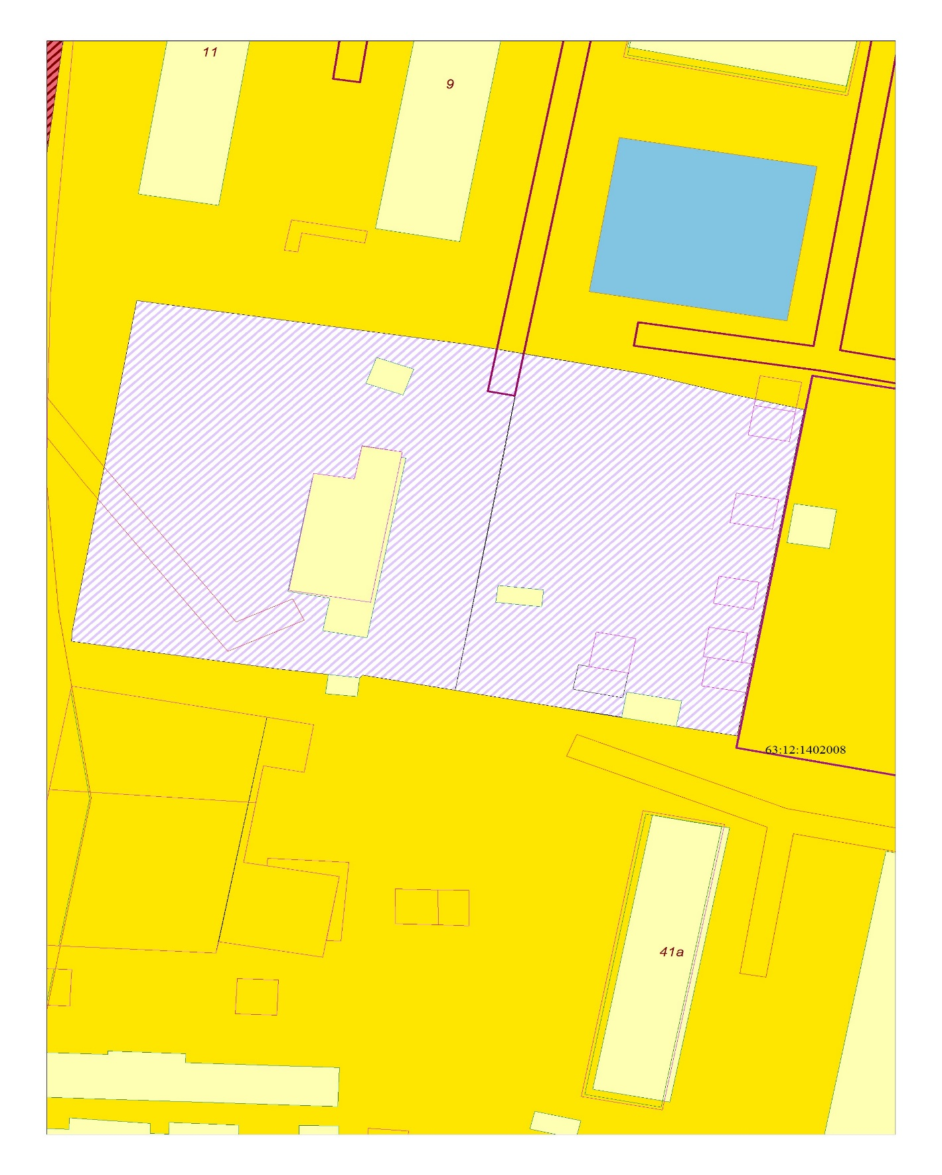

на зону Ж3

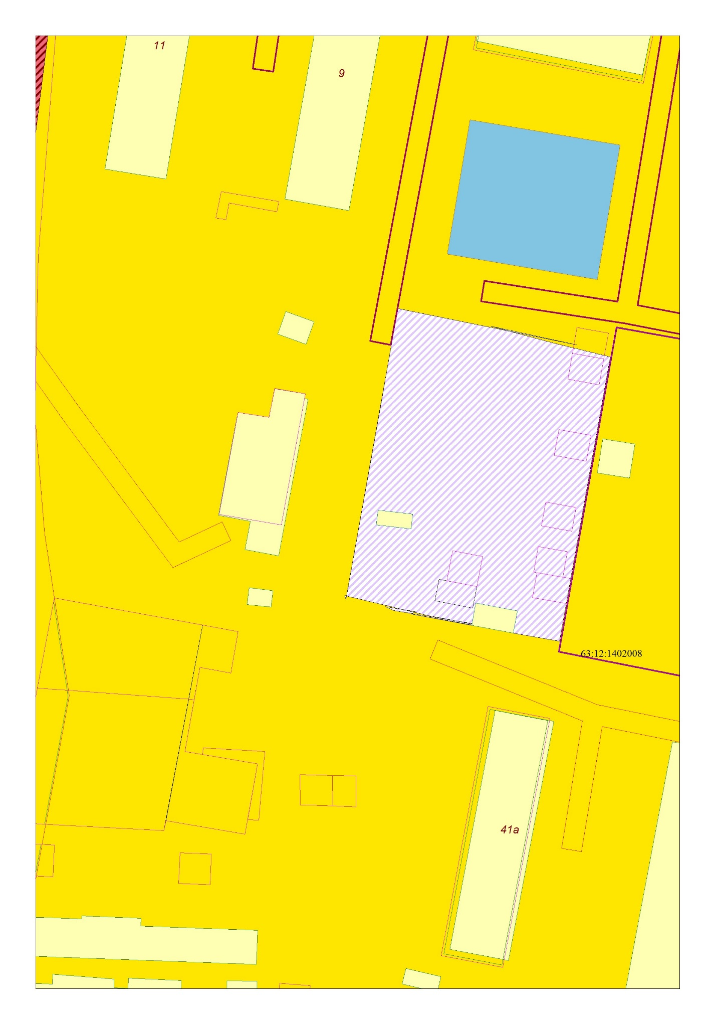

- В части изменения зоны застройки среднеэтажными жилыми домами (с индексом Ж3) на зону застройки индивидуальными жилыми домами (с индексом Ж1), в границах ул. Специалистов, 22, касательно земельного участка с кадастровым номером 63:12:1401007:154.

Изменить зону Ж3
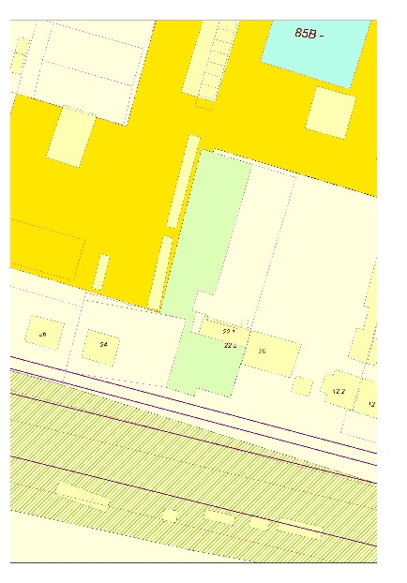
на зону Ж1

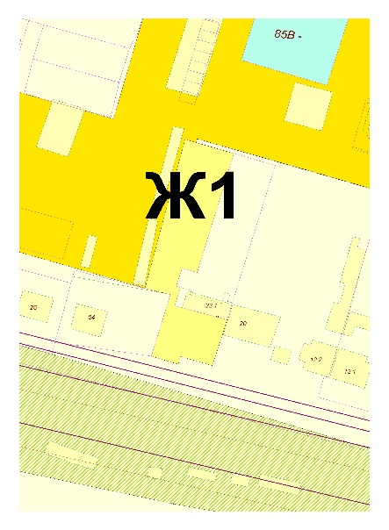

- В части изменения зоны скверов, парков, бульваров (с индексом Р1) на зону делового, общественного и коммерческого назначения (с индексом О1), в границах ул. Чапаева, касательно земельного участка с кадастровым номером 63:12:1403026:88.

Изменить зону Р1

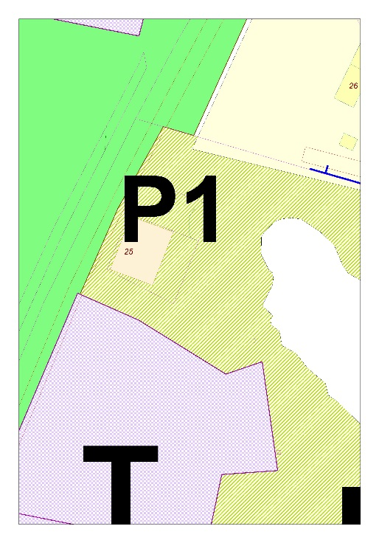
на зону О1
